10. Принятие решения о заключении Договора с МУП «Балашихинские коммунальные системы» на получение технических условий на водоотведение поверхностных стоков.
(решение по данному вопросу принимается квалифицированным большинством, т.е. не м менее 2\3 голосов участников Общего собрания)
Прошедшей весной мы столкнулись с экстремальной паводковой ситуацией. Часть территории поселка была значительно подтоплена. И эта ситуация с каждым годом все более усугубляется. Ни для кого не секрет, что классическое, самое простое и эффективное средство борьбы с ливневыми и паводковыми водами – это дренажные канавы. Ни для кого из жителей также не секрет, что большая часть этих канав практически отсутствует. И все это носит вполне рукотворный характер. Я уже даже не говорю , каким образом используются эти немногочисленные уцелевшие сооружения, по запаху нетрудно догадаться. Но это тема отдельной дискуссии. Сейчас речь о весеннем паводке. Этой весной были попытки бороться со стихией с помощью откачки (илососа). Дважды вызывалась машина, которая по 12 часов выкачивала более 600 куб.м. воды и вывозила в ближайший карьер. Результат сомнительный, законность таких действий тоже. Да и деньги незапланированные (58 000 рублей). И чего только не сделаешь ради наших «милых» и «добрых» садоводов…
Для профессионального решения этой проблемы, СНТ обратилось в МУП БКС (Водоканал). Был получен ответ:
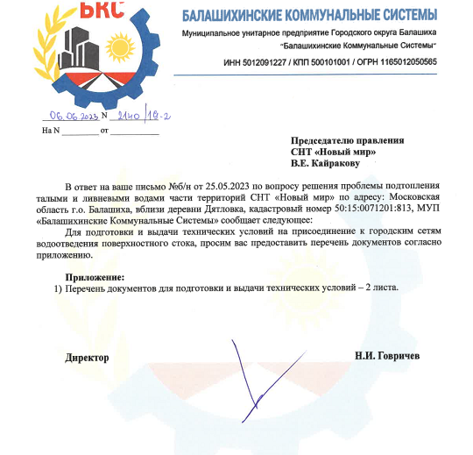
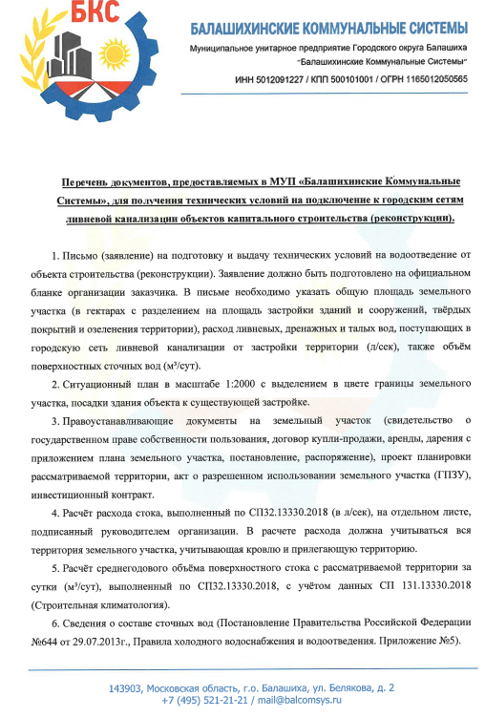
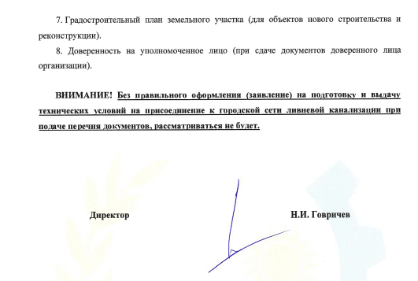
И это не решение проблемы, а только выражение готовности ее рассмотреть. О размерах стоимости таких проектов, можно только догадываться.
Теперь для того, чтобы потратить на это силы, нервы, время и деньги, нам надо принять принципиальное решение. Надо нам это или нет? И кто будет ответственным?
Предлагается:
Разрешить СНТ «Новый мир» заключить Договор с МУП г.о. Балашиха «Балашихинские коммунальные системы» на получение технических условий на водоотведение поверхностных стоков. Все необходимые финансовые затраты осуществлять из средств целевого фонда СНТ. Ответственным назначить: ________________________

